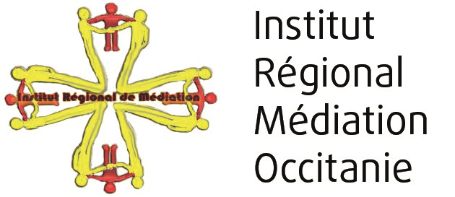

L’association a pour objet de promouvoir l’information, la sensibilisation, la formation et la recherche en médiation.
Elle s’appuie, notamment, sur les nouveaux et anciens étudiants du Diplôme Universitaire Médiation du Centre Universitaire de Béziers (Université Paul Valéry), ainsi que sur les autres diplômés axés sur la culture médiation.

Bulletin d'adhésion 2021

Civilité : Madame / Monsieur
Nom : ……………………………………………………………………………… Prénom : …………………………………………………………................. Adresse : ………………………………………………………………………………………………………………………………………………………………………
Code postal : ………………………………… Ville : ……………………………………………………………………………………………………………………
Pays : ……………………………………………. Téléphone : ………………………………………………………………………………………………………… Courriel : ………………………………………………………………………………. @ ……………………………………………………………………………….. Promotion éventuelle du diplôme : ………………………………………………………………………………………………………………………………
Titre du mémoire : ……………………………………………………………………………………………………………………………………………………….
Montant de la cotisation : 25 € personne physique, 100 € personne morale
Adhésion complémentaire pour l’inscription sur l’annuaire des médiateurs (personne physique) : 25 € (notamment publication sur le site internet)
Don complémentaire : ………………. €
Montant total versé : ………………... € En espèces / par chèque/ par virement à l’ordre de l’IRMOC.
Bulletin de ré-adhésion/d’adhésion et paiement à renvoyer à l’adresse postale suivante :
IRMOC 35, rue Édouard Branly 34500 BÉZIERS.
Je déclare par la présente souhaiter devenir membre de l’association.
Date : ……………………………………………………………
Signature :

INSTITUT RÉGIONAL DE MÉDIATION OCCITANIE R.N.A. : W341003239 | SIRET : 824 095 160 00019 |
Siège social Maison René Cassin 6, rue Serge Gousseault 34500 BÉZIERS
institutdemediation@orange.fr | https://institutmediation.org

